Procházka lesem – houby

Správně odpovědi
Houby zleva – Hřib borový, Kozák březový, Mochomůrka červená, Bedla vysoká, Holubinka mandlová, Hřib satan.

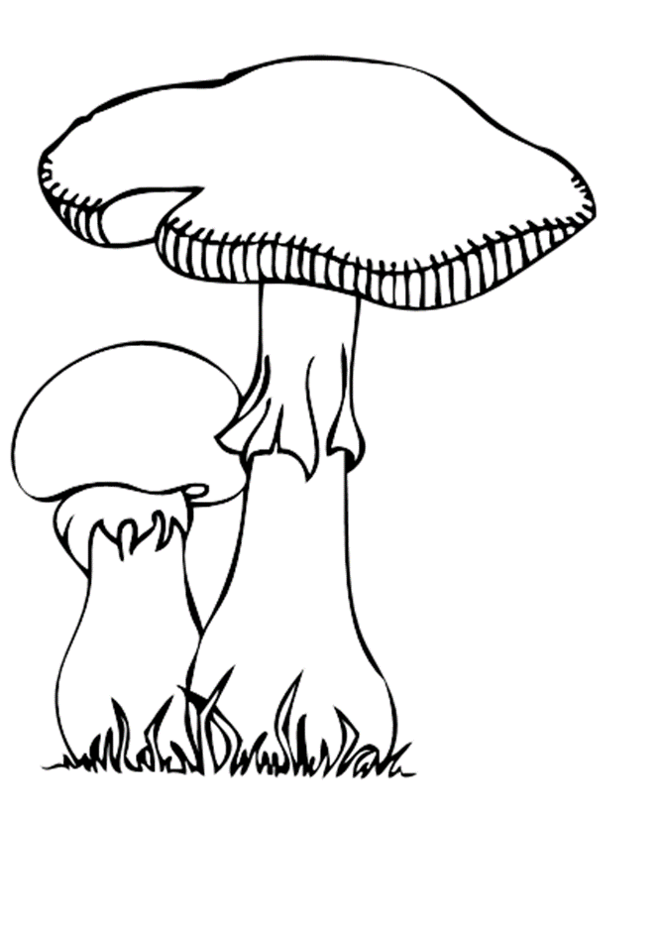
podhoubí
Zdroje
https://media0.webgarden.cz/images/media0:5105f6180b9b1.jpg/houby.jpg
https://slideplayer.cz/slide/12980403/

třeň
lupeny
klobouk

